**Requerimento Nº 1554/2022**

**Súmula:** Solicita informações do Poder Executivo Municipal na pessoa do Excelentíssimo Senhor Prefeito Igor Soares Ebert, junto à Secretaria Municipal de Infraestrutura e Serviços Urbanos, Sr. Marcos de Oliveira Anjos, sobre a reforma do Escadão na Viela, situada na Rua Alegria, altura do número 157 – bairro Jardim Santa Rita, nesse Município.

**REQUEIRO** à Mesa, na forma regimental vigente, que seja oficiado ao Poder Executivo Municipal na pessoa do Excelentíssimo Senhor Prefeito Igor Soares Ebert, junto à Secretaria Municipal de Infraestrutura e Serviços Urbanos, Sr. Marcos de Oliveira Anjos, sobre a reforma do Escadão na Viela, situada na Rua Alegria, altura do número 157 – bairro Jardim Santa Rita, nesse Município.

**JUSTIFICATIVA**

**Senhor Presidente,**

**Senhores Vereadores,**

**Senhoras Vereadoras,**

A reforma do escadão na viela, localizado na rua Alegria, altura do nº 157, é de suma importância para os moradores que acessam as ruas daquele bairro. Em visita *in loco*, conforme fotos abaixo, foi constatado que o escadão pode desmoronar a qualquer momento, principalmente se houver fortes chuvas.

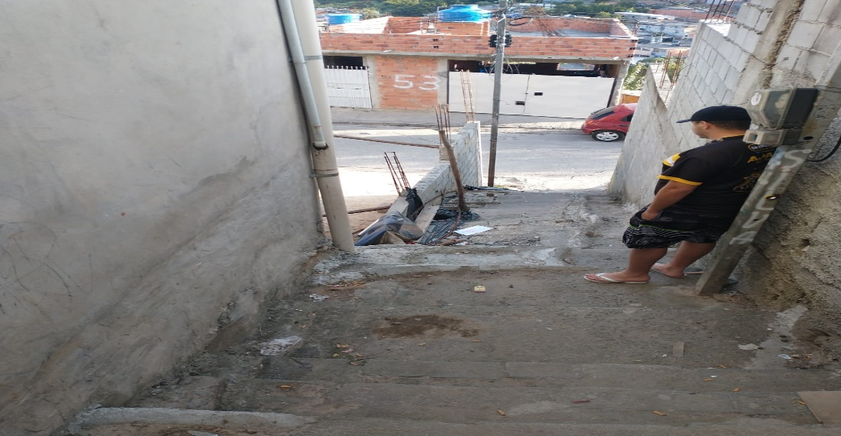

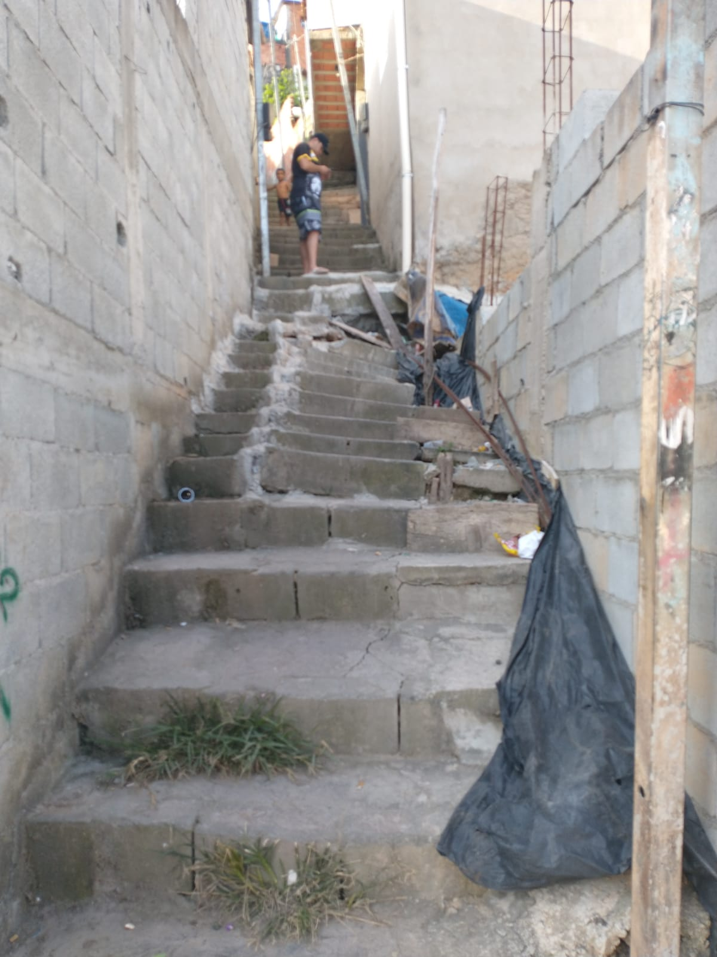

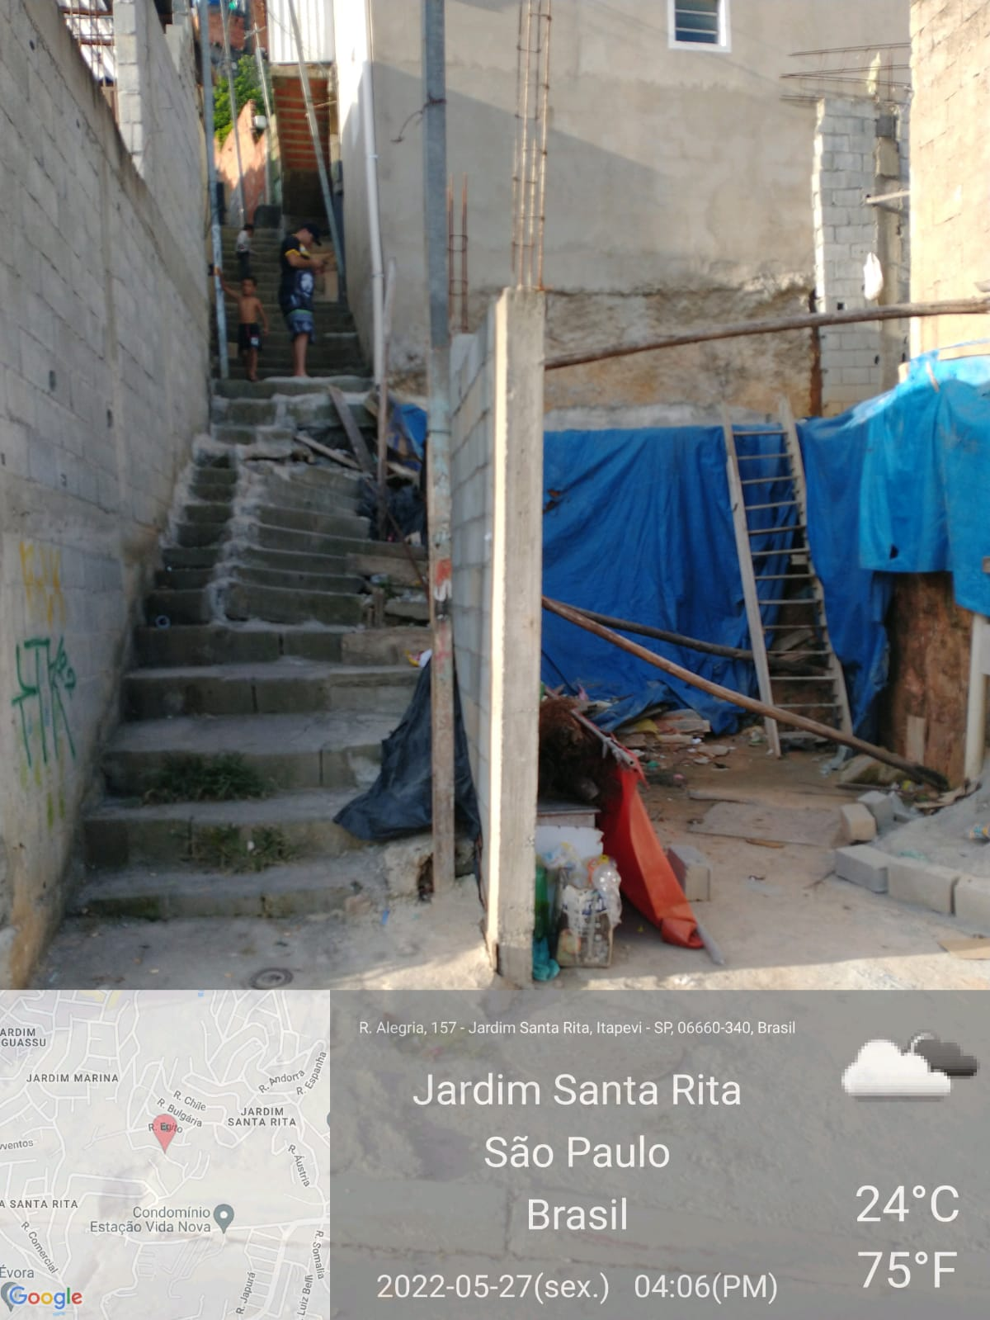



Sala das Sessões Bemvindo Moreira Nery, 31 de maio de 2022.

**Mauricio Alonso Murakami  
(Mauricio Japa)  
Vereador**